- Настроено использование доплаты за совмещение 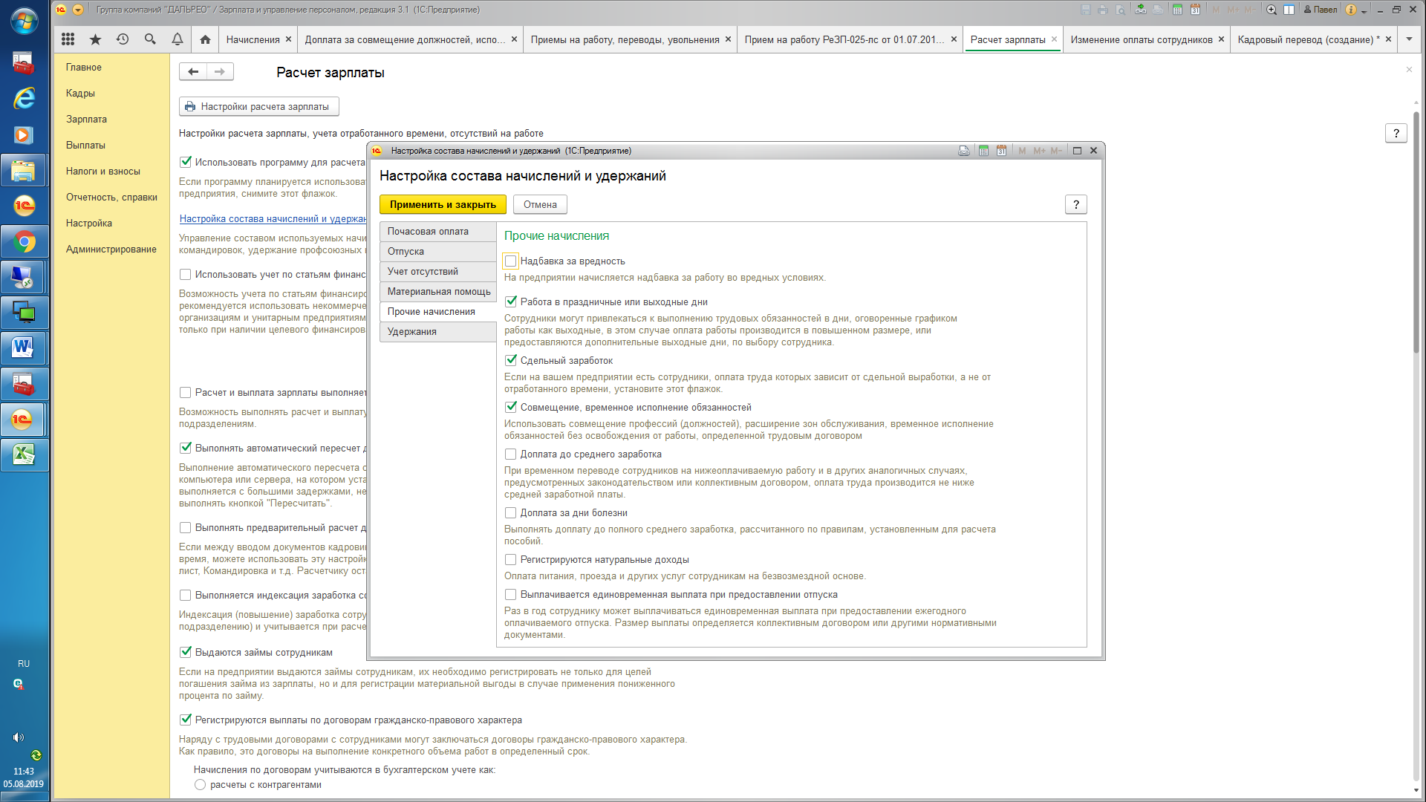
- Вид начисления Доплата за совмещение настроен «по умолчанию» 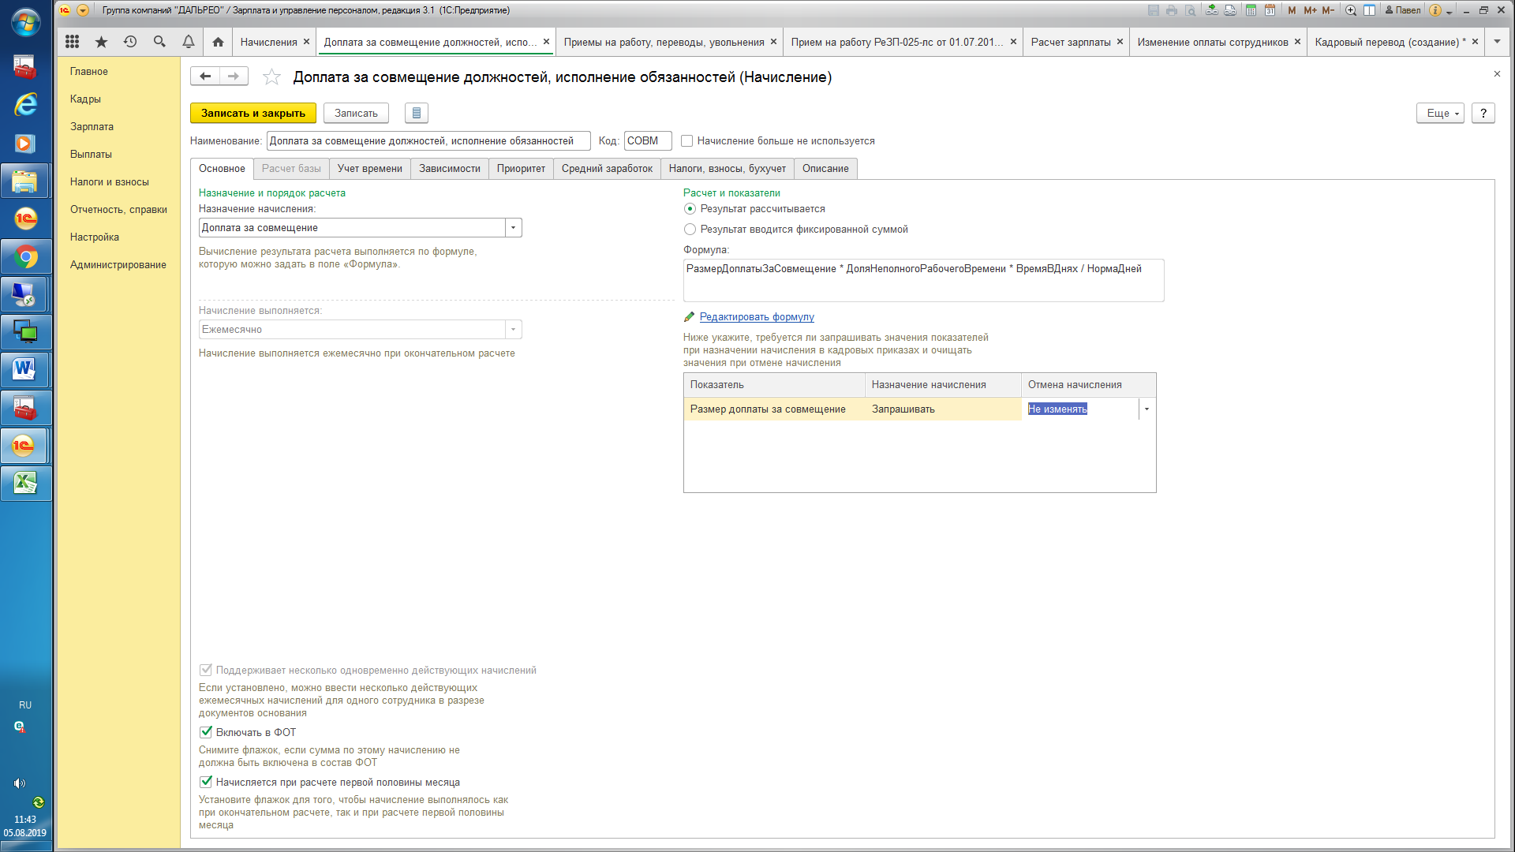
- В релизе 3.1.8.216 этот вид начисления выбирался в документе Кадровый перевод 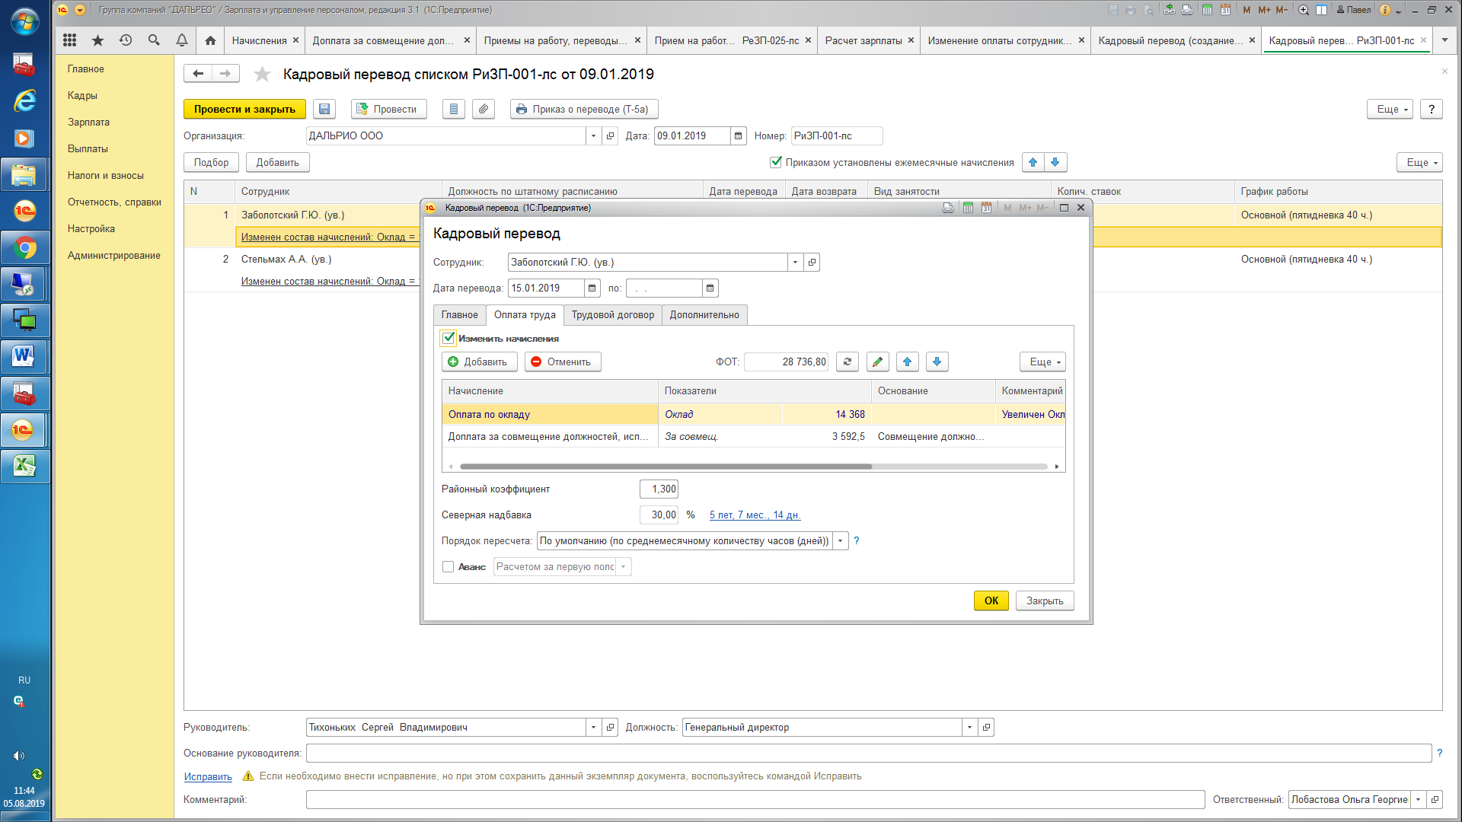
- В настоящее время этот вид начисления не отображается в списке доступных видов начислений в документах Прием на работу, Кадровый перевод, Назначение планового начисления 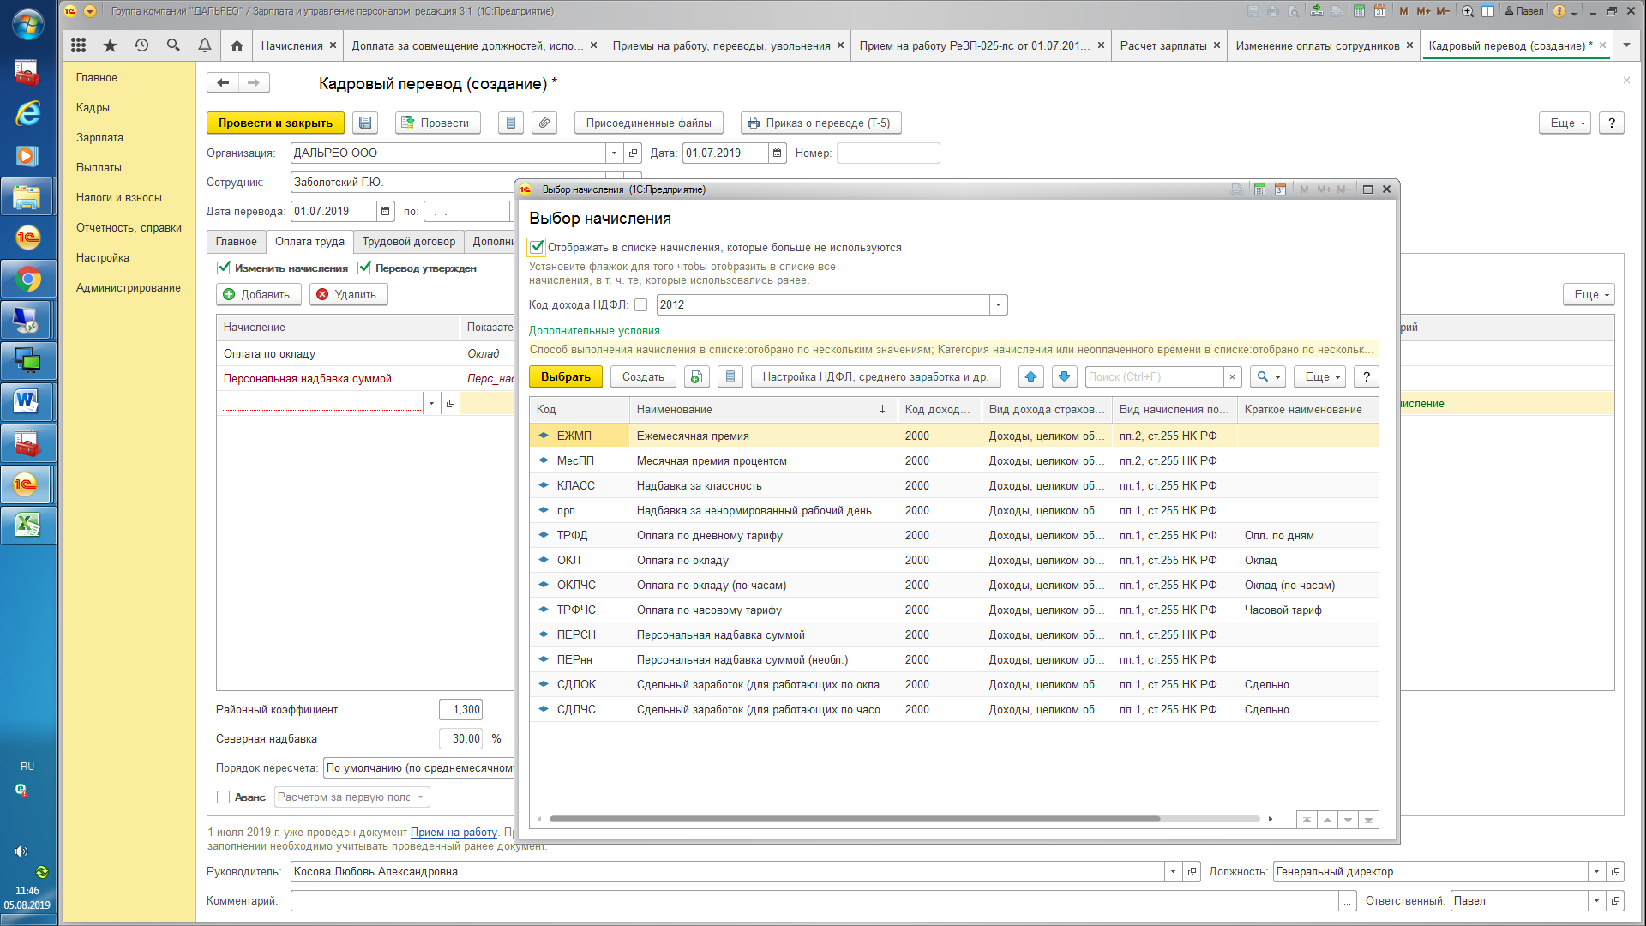
- Текущий релиз конфигурации ЗУП 3.1.10.110, ОСНО

